

Бұл өнімді Internet Explorer 6x немесе Netscape, Navigator 7x және одан жоғары секілді кез келген қазіргі заманғы Web-браузердің көмегімен баптауға болады.
DSL-2640U ADSL2/2+ сымсыз
Ethernet 4-портты маршруттаушысы

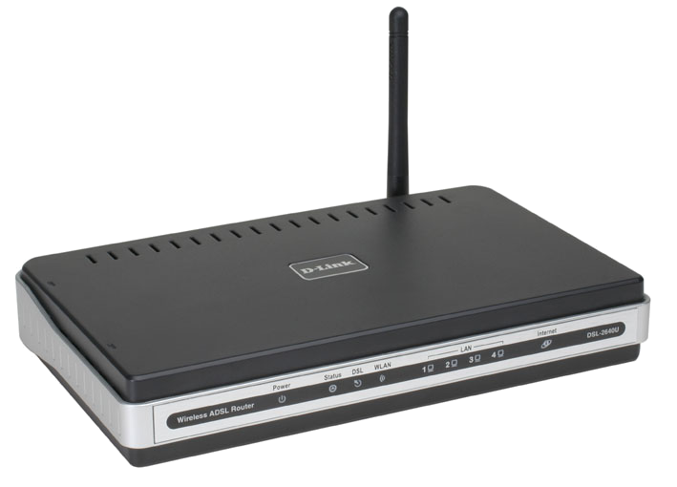

Бастар алдында

Құрылғыны орнатар алдында барлық қажетті ақпараттар мен жабдықтардың барлығына көз жеткізіңіз.

Жеткізілім жиынтығының құрамын тексеріңіз
Жеткізілім жиынтығына келесілер кіреді:
Егер аталғандардың біреуі жетіспесе, өзіңіздің жеткізушіңізге хабарласыңыз.

DSL-2640U – сымсыз ADSL2/2+ Ethernet 4- портты маршруттаушы

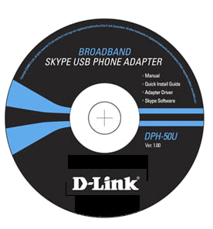
- Najpierw p
Компакт-диск(пайдаланушы басшылығы бар)
RJ-45 Ethernet кабелі

Run the Driver CD before you install the PC Camera. The Driver CD contains an installation program that simplifies your installation process.
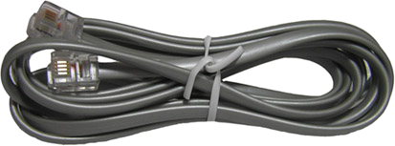
RJ-11 телефон кабелі

Көрсетілген кернеу мен қоректендіру көзінен басқаны пайдалану құрылғының зақымдауына және оны кепілдіктен алуға әкеледі.



Қоректендіру бейімдеуіші

©2006 D-Link Systems, Inc. Барлық құқықтар қорғалған. Сауда белгілері және тіркелген сауда беліглері олардың иелерінің меншігі болып табылады. Бағдарламалық қамтамасыз ету және ерекшеліктері хабарландырусыз өзгертіле алады.



Маршруттаушыны компьютерге қосу
Қоректендіру ағытпасыы
LAN 1-4 порты
Reset батыр
масы
Console* ағытпа сы

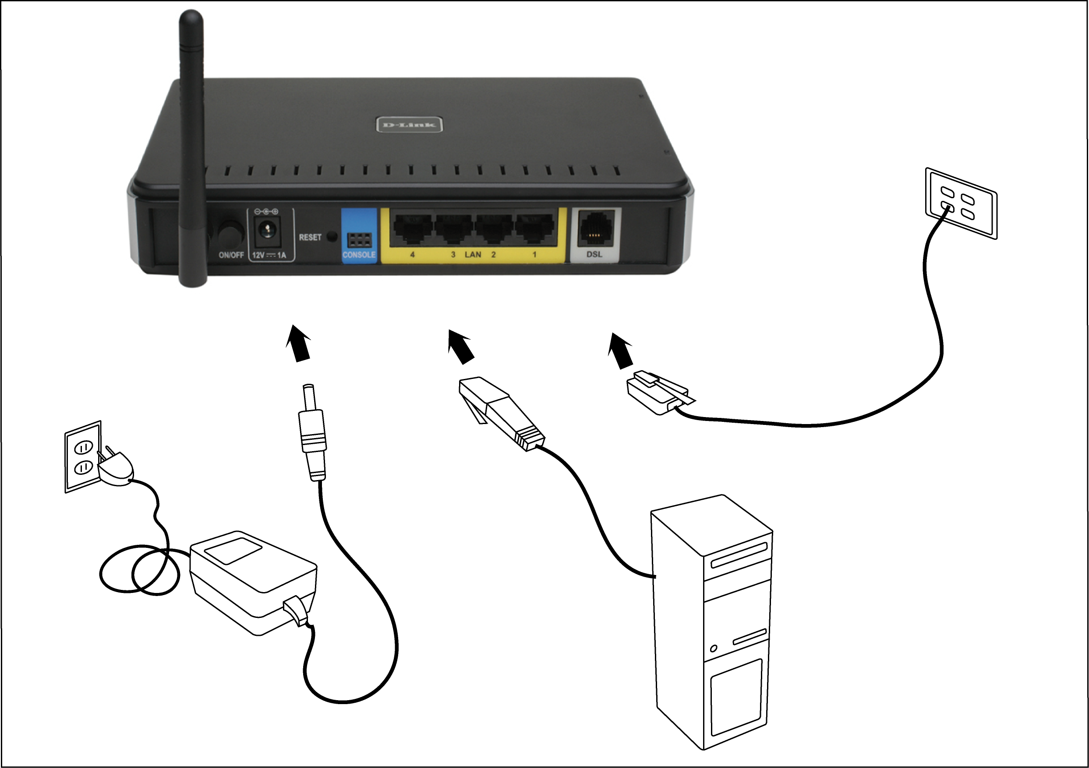
DSL порты
On/Off Батырмасы

* Консольды ағытпа тек қызмт көрсетуші қызметкерлермен қолданылады.

Телефон кабелін қосыңыз
- Телефон кабелінің бір ұшын маршруттаушының DSL портына және кабельдің екінші ұшын қабырғадағы ағытпаға қосыңыз.

Ethernet кабелін қосыңыз.
- Ethernet кабелінің бір ұшын маршруттаушының артқы панелінде орналасқан LAN 4 портының біріне қосыңыз және Ethernet кабелінің екінші ұшын Ethernet бейімдеуішіне немесе компьютердегі Ethernet портына қосыңыз. Немесе кабельді жалғауыш/концентраторға қосыңыз және содан кейін компьютерді жалғауыш/ концентраторға қосыңыз.

Қоректендіру бейімдеуішін қосыңыз
- Орнату процессін аяқтау үшін қоректендіру бейімдеуішін маршруттаушының артқы панеліндегі қоректендіру ағытпасына қосыңыз және содан кейін қоректендіру бейімдеуішінің екінші ұшын қабырғадағы розеткаға немесе желілік сүзгіге қосыңыз. Содан кейін маршруттаушыны қосыңыз және компьютерді немесе кез келген LAN –құрылғыларды, концентраторлар немесе жалғауыштар секілді іске қосыңыз, және оған қосылған кез келген компьютерді.



Маршруттаушыны баптау

Web-браузер маршруттаушыны баптау үшін қолданылатын Web-беттерді қосуы үшін компьютер ІР-мекен-жайларды автоматты түрде алуға кофигурациялануы тиіс (“Obtain an IP address automatically”), сол себепті компьютердің ІР-баптауларын ол DHCP клиенті болатындай етіп өзгерту қажет. Егер Windows XP қолданылса және желілік баптаулар белгісіз болса, онда Қосымшада берілген нұсқауларды оқыңыз.

Web-браузерді ашыңыз және URL –мекен-жайы өрісіне http://192.168.1.1 енгізіңіз және Enter басыңыз.
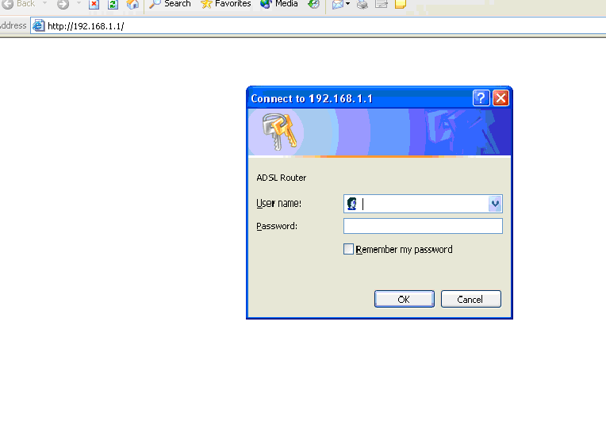
User Name өрісіне “admin” және Password өрісіне “admin” енгізіңіз.
OK басыңыз

Ескерту: Үнсіздік бойынша пайдаланушы аты мен жасырын сөздің екі комбинациясы бар. Пайдаланушы аты мен жасырын сөз user / user комбинациясы белгілі бір баптауларға шекті қол жеткізуді білдіреді. admin / admin комбинациясы барлық функцияларға қол жеткізуді ұсынады. Жасырын сөздер кез келген уақытта өзгертілуі мүмкін.

Маршруттаушыны баптау (жалғасы)

Кіргеннен кейін Home терезесі мен орнату Мастері пайда болады. Бұл бөлім Интернетке кіруге рұқсат алу үшін мастердің көмегімен маршруттаушыны қалай жылдам баптау керектігін түсіндіреді.

ATM PVC баптауы

Автоқосу процессін белсендіру үшін бірінші болып автоматты түрде PVC және PPPoE, PPPoA және Bridge протоколы (DHCP серверімен) анықталатын процесс DSL Auto-connect ретінде белгіленген чекбоксты жалаушамен белгілеңіз. Жалғастыру үшін Next батырмасын басыңыз. Егер DSL Auto-connect функциясы іске қосыла, 7 бетке ауысыңыз.
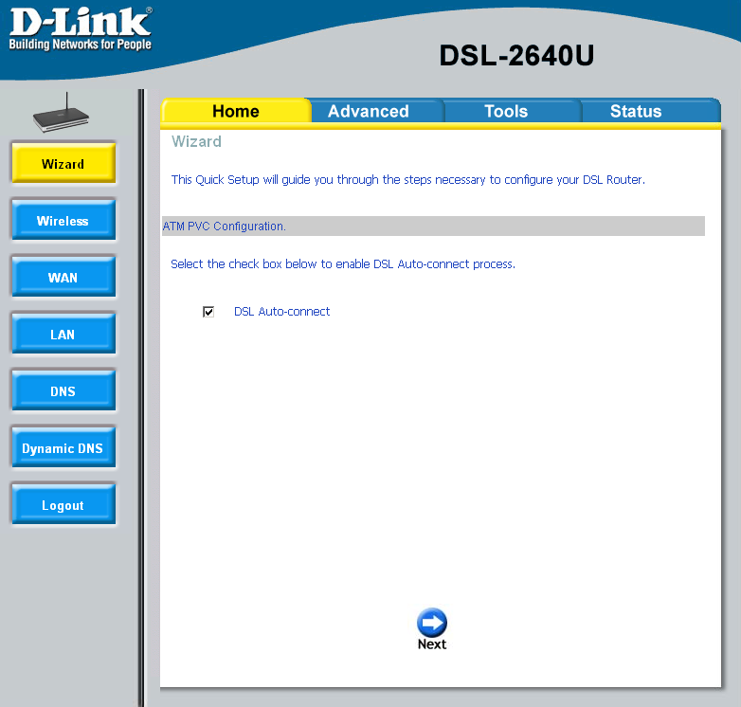
VPI / VCI баптауларының қолдан конфигурациясы үшін осы чекбокстан жалаушаның алыңыз.
Жалғастыру үшін Next басыңыз.

Маршруттаушыны баптау (жалғасы)

Егер DSL Auto-connect чекбоксында жалауша орнатылмаса, төменде көрсетілген экран шығады. VPI / VCI көрсетілгендей провайдермен енгізіңіз. Сонымен бірге Quality of Service баптаулары көрінеді.

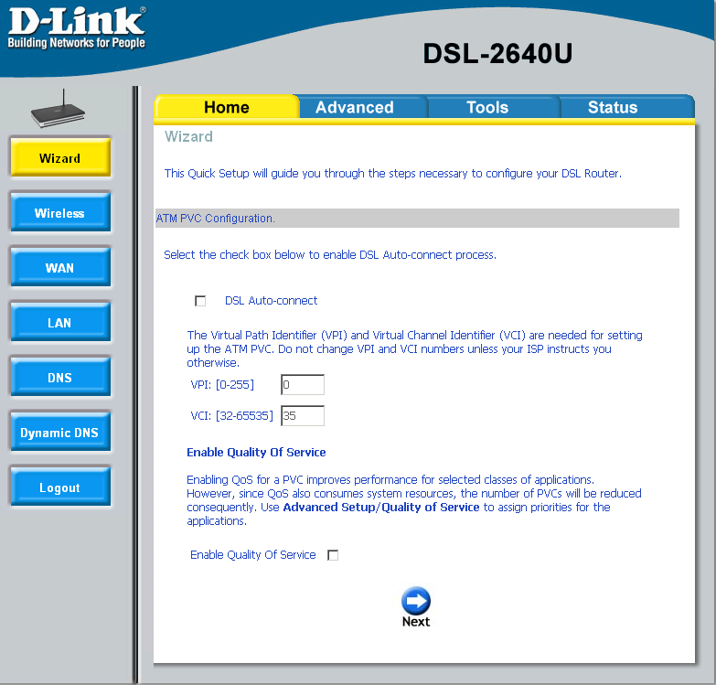
VPI / VCI провайдерінің параметарлерін тексеріңіз
Егер провайдер QoS қосылғаны туралы ақпаратты берсе чекбоксты басыңыз. .
Жалғастыру үшін Next басыңыз.
Маршруттаушыны баптау (жалғасы)

Қосу типі

Келесі «Қосу типі» экранында провайдермен пайдалану үшін берілген желілік хаттама типі мен АТМ PVC инкапсуляциясы режімін таңдауға болады. Мұнда PPPoA мысалында қосу типі көрсетілген. Жалғастыру үшін Next басыңыз.

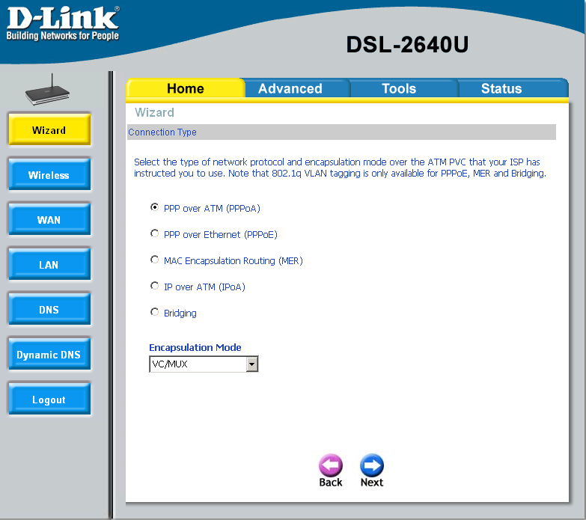
Жалғастыру үшін Next басыңыз.
Желілік хаттаманы және инкапсуляция режімін таңдау үшін оларды провайдер мәндерімен салыстырыңыз.
Маршруттаушыны баптау (жалғасы)

Пайдаланушы аты мен РРР жасырын сөзі

Провайдермен берілген пайдаланушы аты мен PPP жасырын сөзін енгізіңіз. Содан кейін сұраныс бойынша қосу, РРР ІР кеңейту, Keep Alive секілді қандайда да бір фукнцияларды пайдалануға бола ма шешіңіз және Next басыңыз.

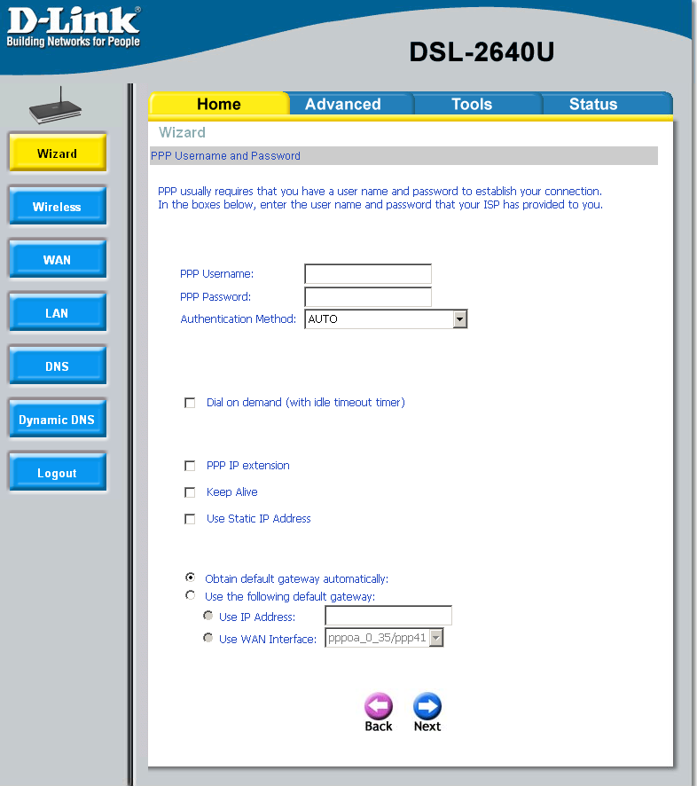
Провайдердің есептеу жазбасы үшін пайдаланушы аты мен жасырын сөзді енгіңізің
Провайдерге қажетінше сервис пен үнсіздік бойынша шлюзды таңдаңыз.
Жалғастыру үшін Next басыңыз.

Маршруттаушыны баптау (жалғасы)

NАТ параметрелері (желілік мекен-жайларды түрлендіру)

Келесі пункттер NAT (желілік мекен-жайларды түрлендіру) параметрлерін баптайды. Мысалы NAT қосылады. Үнсіздік бойынша сол жақтағы аумақты қалдырыңыз және жалғастыру үшін Next басыңыз.

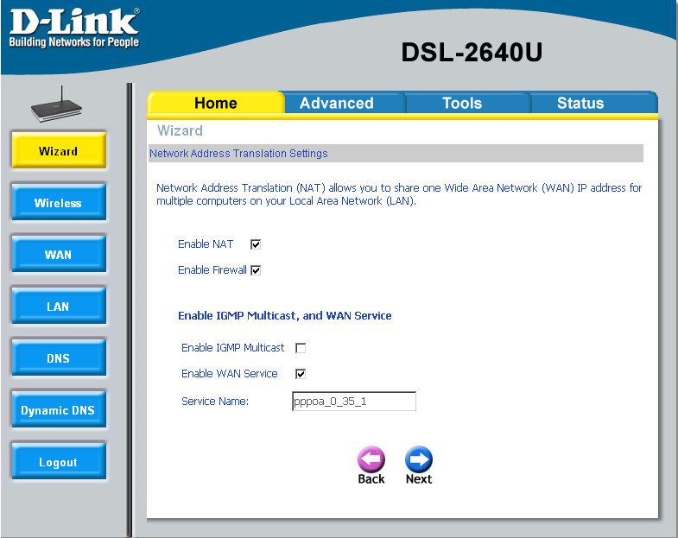
Жалғастыру үшін Next басыңыз.

Маршруттаушыда қосуға қажет сервистерді таңдаңыз. Провайдерге қажетті сервистерді тексеріңіз

Маршруттаушыны баптау (жалғасы)

Құрылғыны орнату

LAN – интерфейсі үшін, олар LAN желісіндегі ІР-мекен-жаймен сәйкес келуі үшін ІР-мекен-жай мен DSL –маршруттаушысының желі бүркеншігін баптауға болады. Егер DHCP сервері ІР-мекен-жайларын автоматты түрде тағайындауы қажет болса, онда DHCP серверін қосыңыз және DHCP сервері компьютермен тағайындалуы мүмкін ІР-мекен-жайлар ауқымын енгізіңіз. ІР-мекен-жайды қолдан тағайындау қажет болса DHCP серверін өшіріңіз. Жалғастыру үшін Next басыңыз.

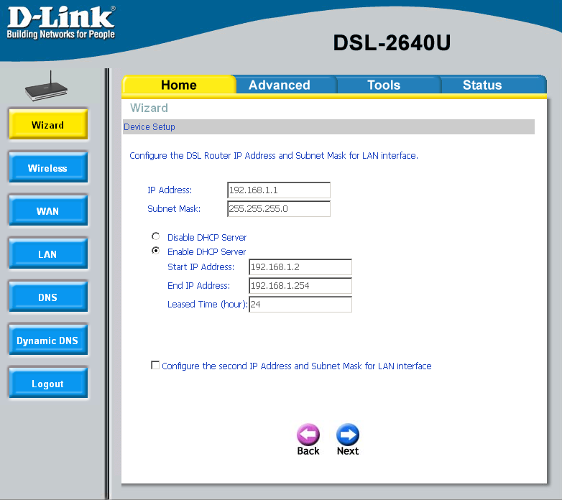
Жалғастыру үшін Next басыңыз.
LAN интерфейсі үшін ІР-мекен-жайын және желі бүркеншігін енгізіңіз.
Үнсіздік бойынша DHCP сервері параметрі қосылған. Қажетіне қарай осы параметрлерді өзгертіңіз

Маршруттаушыны баптау (жалғасы)

Сымсыз баптаулар

Келесі экранда сымсыз қосу функциясын қосуға болады. Егер функцияны қосу керек болса, онда SSID –сымсыз желі атын енгізіңіз. Жалғастыру үшін Next басыңыз.

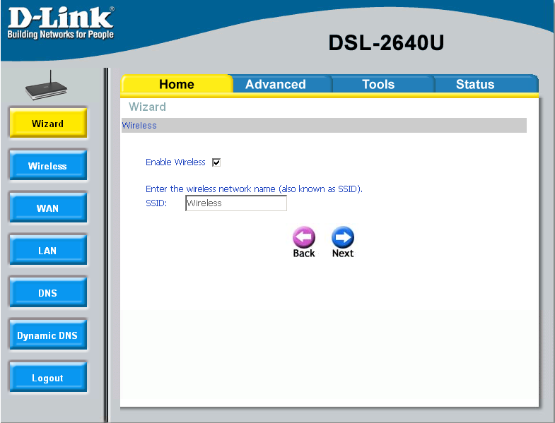
Егер сымсыз қосу фцнкциясын қосу қажет болса чекбоксты басыңыз
Жалғастыру үшін Next басыңыз.

Бұл бөлім егер Enable Wireless функциясы қослыған болса экранда шығады. Маршруттаушы үшін сымсыз желі (SSID) атын енгізіңіз.

Маршруттаушыны баптау (жалғасы)

Қорытынды – орнату

Барлық WAN баптаулары жасалғаннан кейін, жасалған барлық WAN баптауларын көрсететін WAN Setup Summary пайда болады. Save / Reboot батырмасын басар алдында бұл баптаулардың дұрыстығын тексеріңіз. Save | Reboot басу баптауларды сақтайды және маршруттаушыны қайта қосады.

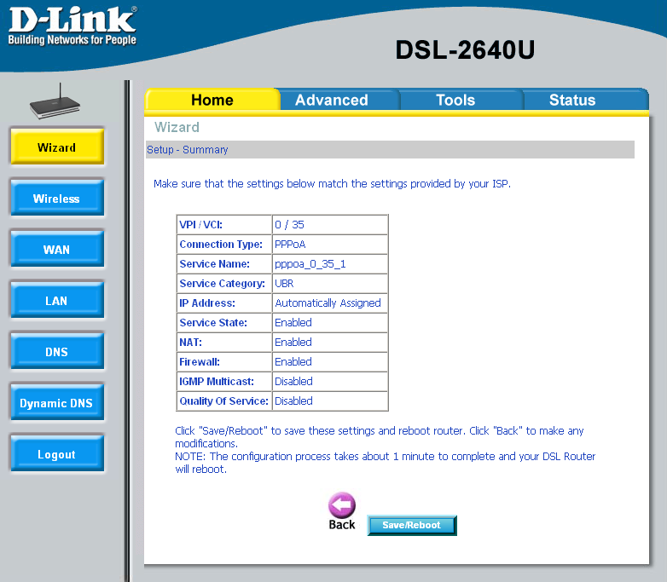
Мұнда мастердің көмегімен жасалған қорытынды баптаулар көрсетілген.
Конфигуарцияны сақтау үшін Save/Reboot басыңыз және маршруттаушыны қайта қосыңыз

ҚОСЫМША

Қосымша баптаулардың немесе басқа ақпараттардың сипаттамасын алу үшін Advanced, Tools немесе Status басқару Web- интерфесіне немесе компакт-дискідегі Пайдаланушы Басшылығын қараңыз.

Windows XP дағы ІР-баптауларын өзгерту
DHCP-клиент ретінде Windows XP басқаруымен компьютерді баптау үшін келесі қадамдарды орындаңыз.
- Қосу – Басқару панелін басыңыз.

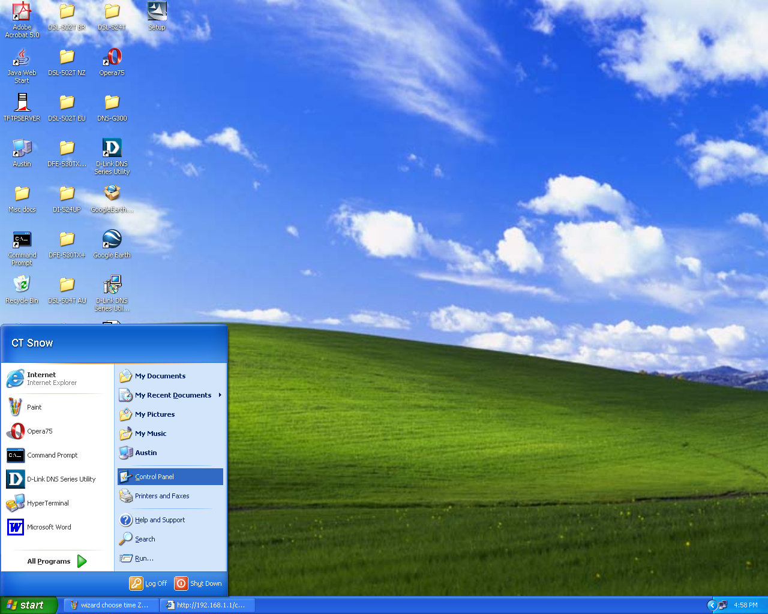
Қосу – Басқару панелін басыңыз

- Басқару панелінде Желіні және Интернетке қосылуды басыңыз.

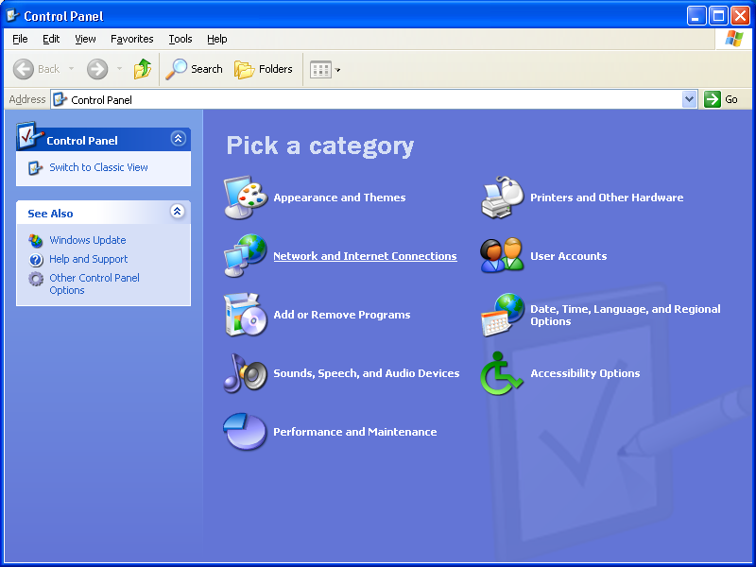
Желіні және Интернетке қосылуды басыңыз

- Желі және Интернетке қосылу терезесінде Желілік қосуларды басыңыз.

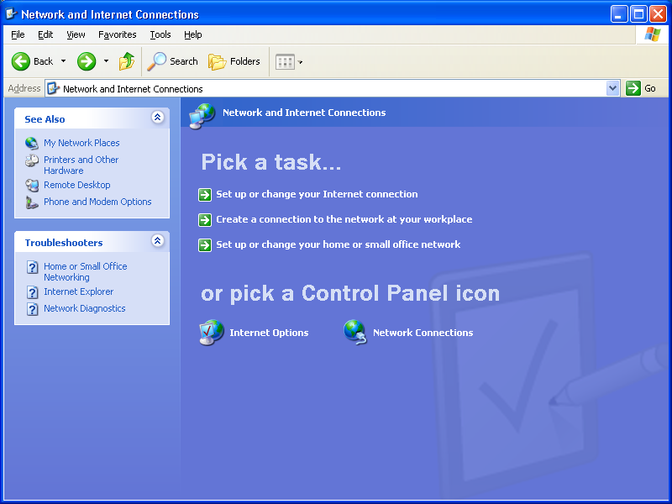
Желілік қосуды басыңыз

- Желілік қосу терезесінде мышьтың оң батырмасымен Жергілікті желіге қосуды басыңыз, содан кейін Қасиеттерді басыңыз.

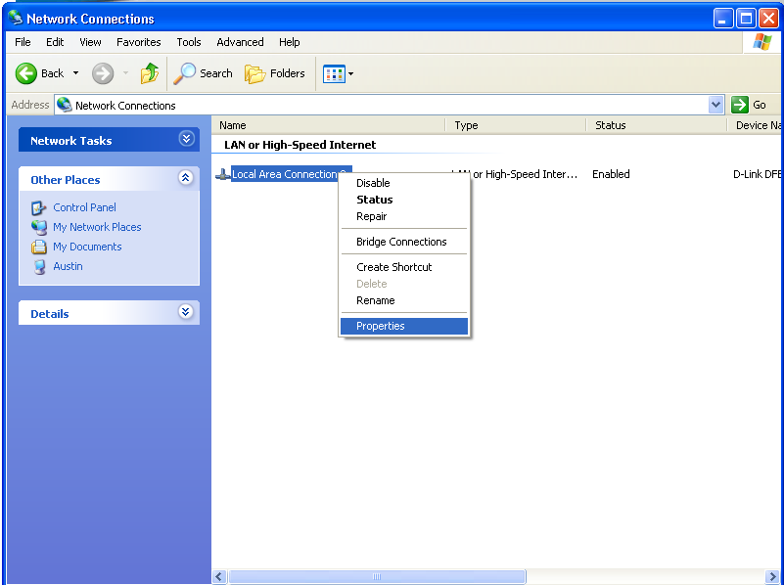
Мышьтың оң батырмасымен жергілікті желіге қосу иконкасын басыңыз және шыққанг менюден Қасиеттер пунктін таңдаңыз.

- Жергілікті желі бойынша қосу терезесінде, Жалпы бөлімінде «Осы қосумен пайдаланылатын компоненттер» тақырыбымен Интернет Хаттамасын (ТСР/Р) мышкамен бір рет басып қарайтыңыз. Қасиеттер батырмасын басыңыз.
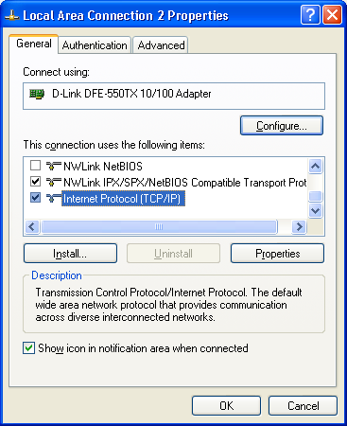
Қасиеттерді басыңыз

- Қоршалғанның ортасына басып «ІР-мекен-жайды автоматты алу» таңдаңыз. OK батырмасын басыңыз.
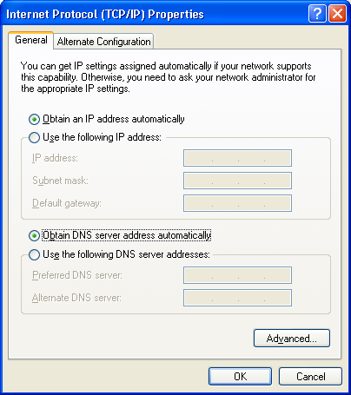
Интернет Хаттамасы (ТСР/Р) терезесінде «ІР-мекен-жайды автоматты алу» таңдаңыз.

Енді сіздің компьютеріңіз маршруттаушының DHCP серверін пайдалануға дайын.

